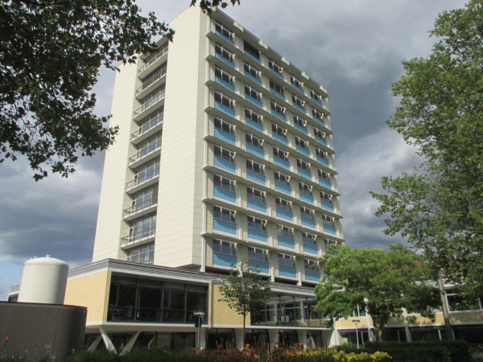
Aufgabe: Fahrt im Aufzug
Du fährst mit dem Aufzug in einem Hochhaus
vom Erdgeschoss direkt in das 10. Obergeschoss.
Dein Smartphone wurde mit doppelseitigem
Klebeband an der Aufzugswand befestigt und hat
während der Fahrt die Beschleunigung aufgezeichnet.

1. Schätzwerte:

a) Schätze die Geschwindigkeit des Aufzugs:

b) Schätze die Höhe vom EG bis zum 10. OG:
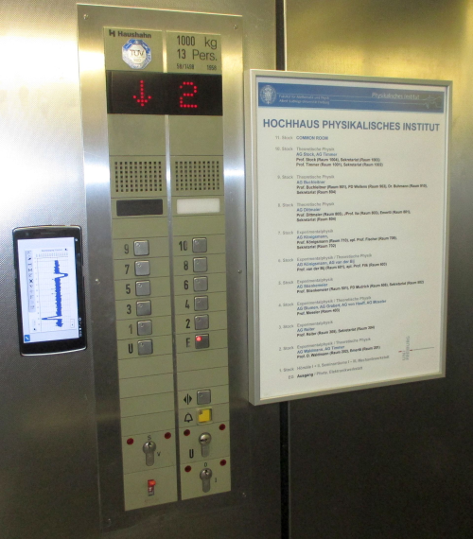
c) Schätze wie lange der Aufzug für die Strecke benötigt:
d) Schätze um wie viele „kg“ Du Dich beim
Abbremsen des Aufzugs leichter fühlst:

2. Hypothesen:

a) Wie wird das Beschleunigungs-Zeit Diagramm
auf dem Smartphone nach der Fahrt aussehen?

b) Wie wird das Geschwindigkeits-Zeit Diagramm
auf dem Smartphone nach der Fahrt aussehen?

c) Wie wird das Weg-Zeit Diagramm
auf dem Smartphone nach der Fahrt aussehen?

3. Messung als Hausaufgabe (Alternative: Vorgabe der Diagramme ):

Miss in einem Hochhaus zwischen dem EG und dem 10. Stock mit Deinem Smartphone die Beschleunigung. Dein Smartphone muss fest mit der Aufzugswand verbunden sein. Um das Smartphone gerade aufzuhängen kannst Du die interne Wasserwaage benutzen. Miss mit der kostenlosen App „Sparkvue“: Messung der Beschleunigung in y-Richtung und 100Hz Messrate.

4. Interpretation und Vergleich der Diagramme:

a) Wo liegen die Unterschiede zwischen Deiner Hypothese und der Messung?

b) Ermittele aus den Diagrammen folgende Werte:
Fahrtzeit: Geschwindigkeit des Aufzugs:

Höhe 10. Stock: Berechnung Gewichtsabnahme:

c) Vergleiche die Unterschiede zwischen Messwerten aus 4) und Schätzwerten aus 1)

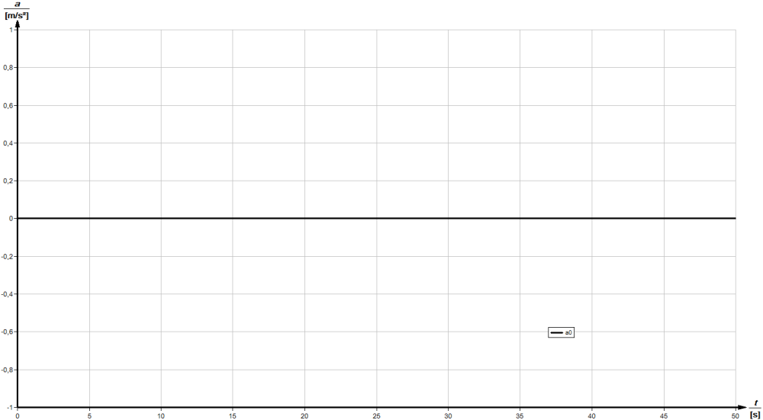
Beschleunigung Hypothese: Beschleunigung Messung:

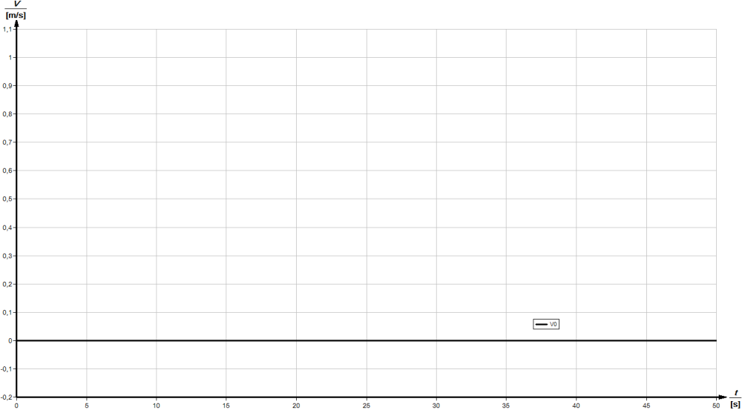
Geschwindigkeit Hypothese: Geschwindigkeit Messung:

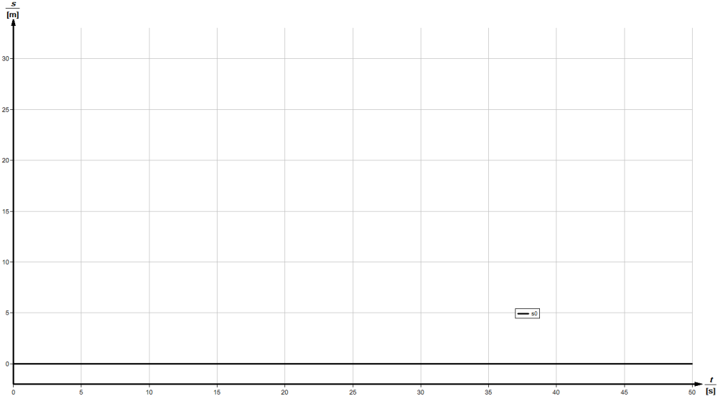
Weg Hypothese: Weg Messung:

© Aufgabe Aufzug: P. Bronner, Friedrich-Gymnasium Freiburg
Erprobung der Aufgabe: Mathematik und Physik, Klasse 10

Falls kein Aufzug zur Verfügung steht:

Daten aus der Smartphone - Messung:

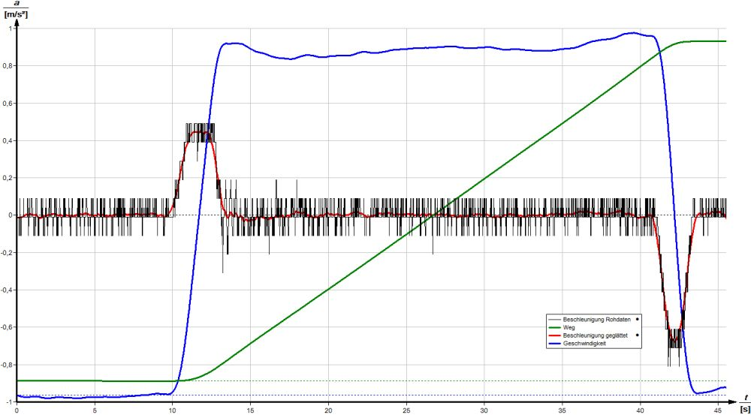

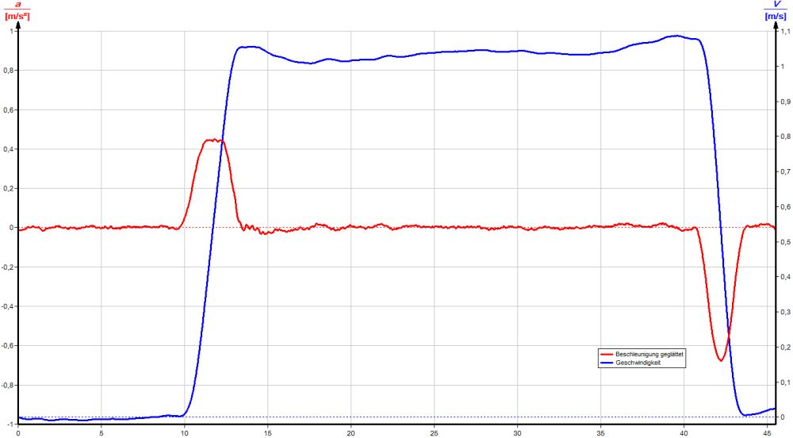

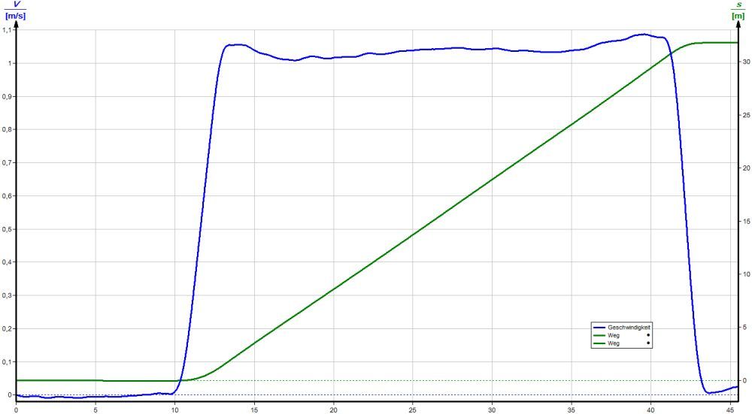

Lösungshinweise:

Das Smartphone wurde mit doppelseitigem Klebeband an die Aufzugswand geklebt und dabei entsprechend ausgerichtet (Messung der senkrechten Beschleunigung).

Im Beschleunigungs-diagramm ist zunächst deutlich zu erkennen, dass das Beschleunigen des Aufzugs (a=0,45m/s²) geringer ist als das Abbremsen (a=-0,68m/s² ). Ein 70kg schwerer Schüler fühlt sich beim Anfahren um ca. 3,3kg schwerer und beim Abbremsen um ca. 4,5kg leichter.

Aus den Beschleunigungsdaten können noch mehr Informationen gewonnen werden: Nach dem Anfahren hat der Aufzug eine konstante Geschwindigkeit von 3,75 km/h. Insgesamt legt er zwischen dem Erdgeschoss und dem 10. Stockwerk eine Strecke von 31,8 m zurück. Die daraus ermittelte Stockwerkshöhe von ca. 3m ist in einem Funktionsgebäude durchaus realistisch.

